**Протоколы общих родительских собраний**

**МДОУ « Детский сад №5»**

**с. Центральное**

**2020-2021 учебный год**

**ПРОТОКОЛ № 1**

**Общего родительского собрания**

**Тема собрания: «Здоровьесбережение – как залог успешности ребёнка в социуме»**

**Дата собрания: 20.10.2021 г**

**Цели:** расширение контакта между педагогами и родителями; моделирование перспектив взаимодействия на новый учебный год; повышение педагогической культуры родителей.

**Задачи:** познакомить родителей с задачами и особенностями образовательной работы, задачами дошкольного учреждения на новый учебный год; обновить анкетные данные семей воспитанников; учить родителей наблюдать за ребенком, изучать его, видеть успехи и неудачи, стараться помочь ему развиваться в его собственном темпе.

**Место проведения:** МДОУ «Детский сад № 5»

**Время проведения:** 16.00 – 17.00

**Присутствовали:** 20 человек(а)

**Выступающие: Новикова Л. А. -** заведующий ДОУ

**Пустоутова Т.Д. –** воспитатель

**Чумак М. А.** - воспитатель

**Хованова С. Ю.-** заведующий хозяйством

**Мушинская Л. Н.-** медицинская сестра

**Приглашенные:** фельдшер ФАП с. Центральное Шаповалова Г.Г.

**Повестка дня**

1. Выборы председателя и секретаря общего родительского собрания на 2020-2021 учебный год. Выборы представителей родительской общественности на 2020-2021 учебный год в комиссию по урегулированию споров между участниками образовательных отношений.

2. Значение режима дня для здоровья дошкольника *(ответственный заведующий Новикова Л. А.)*

3. «Правильное питание для детей: особенности, правила, связь питания и интеллекта» *(ответственный медицинская сестра Мушинская Л.Н.).*

4. Профилактика простудных заболеваний *(ответственный ст. медицинская сестра Мушинская Л.Н.)*

5. Вакцинация против гриппа: особенности, эффективность *(ответственный фельдшер ФАП с.Центральное Шаповалова Г.Н.)*

6. **Мастер - класс по проведению закаливания детей в домашних условиях**

*( воспитатель Пустоутова Т.Д.).*

7. Викторина для родителей по здоровому образу жизни «Вопрос на засыпку» *(ответственный воспитатель Пустоутова Т.Д.).*

**1. По первому вопросу**: слушализаведующего Новикову Л. А., которая сообщила, что необходимо выбрать Председателя и секретаря Общего родительского собрания на 2020-2021 учебный год и предложила провести открытое голосование, а также, предложила избрать представителей родительской общественности в количестве 3-х человек на 2021-2022 учебный год в комиссию по урегулированию споров между участниками образовательных отношений.

Выступили: Воспитатель, председатель первичной профсоюзной организации, Пустоутова Т.Д., предложила избрать Председателем Общего родительского собрания родителя старшей разновозрастной группы Шепелеву Екатерину Николаевну, секретарём – родителя средней разновозрастной группы Мартыненко О.Н.

Голосовали: за - 20 человек, против - 0 человек, воздержались - 0 человек.

Решили: Избрать председателем Общего родительского собрания – родителя Шепелеву Е. Н., секретарем – родителя Мартыненко О.Н.

**Выступила:** Родитель средней разновозрастной группы Гепалова С. Н. Светлана Николаевна предложила избрать в комиссию по урегулированию споров между участниками образовательных отношений родителей: Шепелеву Е.Н., Мартыненко О.Н., Муленко А.В.

Голосовали: за - 20 человек, против - 0 человек, воздержались - 0 человек.

**Решили:** Избрать в комиссию по урегулированию споров между участниками образовательных отношений родителей: Шепелеву Е. Н., Мартыненко О.Н., Муленко А.В.

**2. По второму вопросу** слушали заведующего Новикову Л. А. она рассказала о важности сохранения детского организма от вредных влияний, о создании оптимальных и комфортных условий, способствующих повышению защитных сил организма ребёнка, его работоспособности. Людмила Анатольевна отметила, что важным здесь является правильно организованный режим дня пребывания ребёнка как в ДОУ, так и семье,

Людмила Анатольевна подробно остановилась на организации прогулки, сна, благоприятной психологической обстановке в семье.

Голосовали: за - 20 человек, против - 0 человек, воздержались - 0 человек.

**Решили:** принять рекомендации по соблюдению режима дня дошкольника.

**3. По третьему вопросу** **слушали** медицинскую сестру Мушинскую Л.Н. по вопросу правильного питания детей дошкольного возраста. Лариса Николаевна отметила, что полноценное питание– это включение в рацион продуктов, богатых витаминами А,В,С и Д, минеральными солями, а также белком.

Лариса Николаевна подробно рассказала о режиме питания ребенка дошкольника, какие группы витаминов, белков, жиров и углеводов должно включать правильное питание.

Голосовали: за - 20 человек, против - 0 человек, воздержались - 0 человек.

**Решили:** принять рекомендации по организации правильного питания детей дошкольников.

**4. По четвертому вопросу** **слушали** медицинскую сестру Мушинску. Л.Н. по вопросу профилактики простудных заболеваний и короновирусной инфекции.

Лариса Николаевна отметила, что профилактика детских простуд – действительно серьезная проблема, их распространенность и частота возникновения давно подсчитаны, и пересчитываются не только ежегодно, но и ежемесячно и еженедельно.

Особое внимание Лариса Николаевна обратила на то, что взаимосвязь детского сада и заболеваний ОРВИ сильно преувеличена родителями: детсадовские дети болеют всего на 13% чаще тех, кто сидит дома с бабушками и мамами. Зато в школе не вылезающие из простуд воспитанники детских садов и на первый взгляд здоровые домашние детки меняются местами: домашние просто не вылезают из соплей, а детсадовские и болеют реже, и пропускают меньше уроков, и учатся соответственно лучше.

Далее Лариса Николаевна рассказала о неспецифических методах профилактики простудных заболеваний.

Голосовали: за - 20 человек, против - 0 человек, воздержались - 0 человек.

**Решили:** принять рекомендации по профилактике простудных заболеваний и короновирусной инфекцией.

**5. По пятому вопросу** **слушали** фельдшера ФАП с. Центральное Шаповалову Г.Г. по вопросу вакцинации против гриппа: особенности, эффективность. Галина Геннадьевна отметила, что грипп – это острозаразное вирусное заболевание, поражающее в первую очередь дыхательные пути. Его симптомы – высокая температура, боли в мышцах и костях, кашель, озноб и т.д. очень напоминают симптомы ОРВИ с тем отличием, что грипп протекает значительно сложнее и мучительнее. Следует отметить, что вакцинация от гриппа не является обязательным мероприятием в нашей стране, и не включена в национальный календарь прививок, однако большинство врачей рекомендуют ее как эффективный способ защиты от заболевания. Согласно масштабным исследованиям,

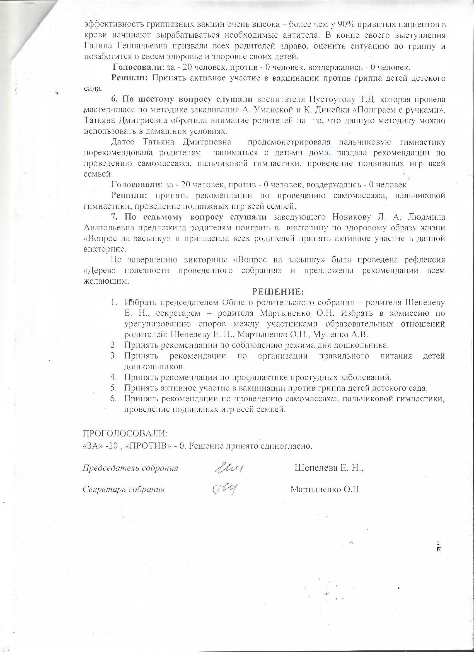

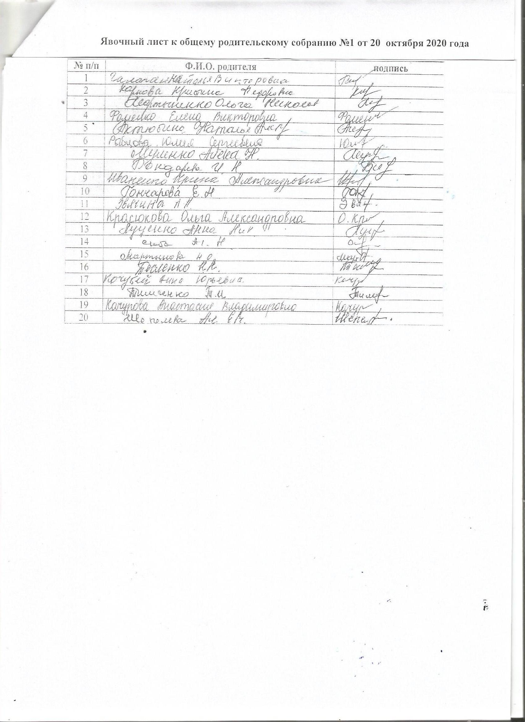

Протокол общего родительского собрания № 2

Тема собрания: **«Детский сад – ребенок - школа»**

Дата собрания: 20. 05. 2020 год

**Место проведения:** Территория МДОУ

**Время проведения:** 17.30 – 18.30

**Присутствуют:** 28 родителей

**Председатель:** родитель Шепелева Е. Н.

**Секретарь**: родитель Мартыненко О.Н.

Цель собрания: Координация взаимодействия между педагогическим коллективом  **дошкольного учреждения, школы**и родителями воспитанников для обеспечения полноценного, благополучного перехода ребенка от **дошкольного воспитания к школе.**

**Повестка дня**

1. Взаимодействие детского сада и школы в подготовке детей к школьному обучению в соответствии с ФГОС ДО *(ответственный заведующий ДОУ Новикова Л. А.)*
2. Основные направления преемственности детского сада и школы*(ответственный воспитатель Чумак М. А.)*
3. Работа МДОУ «Детский сад №5»» в летний оздоровительный период *(ответственный: заведующий Новикова Л. А.)*
4. «Меры обеспечения безопасности детей дошкольного возраста»

*(ответственный: (Ст. УУП ОУУП и ПДН ОМВД Росиии по Ракитянскому району лейтенанта полиции - Калашников В. И).*

**1. По первому вопросу** слушали: заведующего Новикову Л. А. Успехи в **школьном обучении, отметила Людмила Анатольевна,**  во многом зависят от качества знаний и умений, сформированных в**дошкольном возрасте,** от уровня развития познавательных интересов **ребенка.** Важность и необходимость **преемственности между дошкольным учреждением и школой**усиливается еще в большей мере в связи с модернизацией системы образования, со значительно возросшей ролью **дошкольного** воспитания в нашей стране. И как трактуется в законе об образовании от 29.12.12 № 273-ФЗ, процитировала Людмила Анатольевна, - **дошкольное** образование - это первый уровень единой системы образования РФ.

В ходе своего выступления Людмила Анатольевна рассказала родителям о **системе работы по преемственности между дошкольным учреждением и** школой. Заведующий подчеркнула, что данная система требует решения следующих задач:

1. Установление направлений между тремя составляющими: **школа,** сад и семья.

2. Укрепление и развитие эмоционально – положительного отношения ребенка к **школе.**

3. Формирование социальных черт личности будущего **школьника,** необходимых для**успешной адаптации к начальной школе.**

Пояснила, что для комплексного решения поставленных задач коллективом **МДОУ « Детский сад №5»** были определены три основные направления работы.

1. Методическая работа

2. Работа с родителями

3. Работа с детьми

**Выступили**: Родитель старшей разновозрастной группы Шиянова М. В., которая предложила признать проделанную работу при подготовке детей к школьному обучению в соответствии с ФГОС ДО удовлетворительной.

**Голосовали:** за - 28 человек, против - 0 человек, воздержались - 0 человек.

**Решили:** Признать проделанную работу при подготовке детей к школьному обучению в соответствии с ФГОС ДО удовлетворительной.

**2. По второму вопросу** **слушали** воспитателя МДОУ « Детский сад №5» Чумак М. А.

Мария Александровна рассказала, что методическая работа в **МДОУ** заключается в разработке соответствующего методического обеспечения (конспекты ОД, экскурсий, бесед и т. д.). В течение 2019-2020 учебного года она осуществлялась через различные формы: проведение педагогических советов, семинаров, взаимопосещений ОД и уроков воспитателями и учителями, круглые столы, конференции, анкетирование родителей для изучения самочувствия семьи в преддверии **школьной жизни ребенка и т. д.**

Сотрудничество с родителями, уточнила Мария Александровна, предусматривает поддержание и сохранение партнерских, конструктивных отношений. В МДОУ ведется работа, направленная на повышение компетенции родителей по вопросу подготовки детей к **школе.** В этом направлении используются такие формы работы как проведение семинаров-практикумов с участием педагогов детского сада и **школы,** индивидуальные консультации родителей, разработка памяток, буклетов с информацией о готовности детей к **школе,** проведение конференции с участием медицинского работника, участие родителей в дне открытых детей в **школе,** проведение открытых занятий и т. д.

Особое внимание уделяется целенаправленной и систематизированной работе с детьми. После анализа литературы по **преемственности между школой** и ДОУ, подчеркнула Мария Александровна, коллектив учреждения выбрал наиболее действенные формы работы с детьми, а именно:

* изготовление коллективной газеты «Первый раз в первый класс»,
* организация праздника «День знаний»,
* экскурсия в **школу,**
* встреча с учениками **школы,**
* сюжетно-ролевые игры,
* использование элементов сказкотерапии и т. д.

Эти мероприятия производят неизгладимое впечатление на детей, вызывают у ребят желание пойти в **школу,** резко повышают **школьную мотивацию,** вселяют уверенность в своих силах, формируют положительный образ о новом месте учебы. Дети на практике проживают ситуации из повседневной **жизни школы,** приобретают коммуникативные умения, которые играют важную роль при вхождении ребенка в незнакомый коллектив детей и взрослых.

**Выступила:** Родитель Бурминская Н.А.,которая предложила вести работу в данном направлении и продолжать организовывать совместные мероприятия начальной школы и ДОУ.

**Голосовали:** за – 28 человек, против - 0 человек, воздержались - 0 человек.

**РЕШИЛИ:**

* Продолжать вести работу по трем направлениям: методическая работа, работа с родителями, работа с детьми.
* Организовывать совместные проекты дошкольников и первоклассников.
* Проводить совместные мероприятия начальной школы и ДОУ.

*(ответственные: заведующий МДОУ «Детский сад №5», воспитатели старшей разновозрастной группы, учителя начальных классов МОУ «Ракитянская СОШ №3»)*

**3. По третьему вопросу** **слушали** заведующего Новикову Л. А. с вопросом работы МДОУ «Детский сад №5» в летний оздоровительный период.

В своем выступлении Людмила Анатольевна познакомила присутствующих родителей с целями и задачами профилактической и познавательной работой с детьми, а также планом работы образовательной организации на летний оздоровительный период. Зачитала основные требования безопасности к одежде и времени пребывания детей в ДОУ в летний

